Методическая разработка «Ладошки» для детей с ОВЗ (пособие)

Согласны ли вы с высказыванием, что «Все новое – хорошо забытое старое»? Думаю, многие согласятся с этим выражением. Конечно, сегодня, в современном мире, где преобладают цифровые технологии, которые привлекают наше внимание своей яркостью, красочностью, нестандартностью составляют конкуренцию старым добрым способам, но так ли эффективны эти технологии и подходят ли они всем категориям детей? Этот вопрос, думаю, останется открытым.
На примере опыта своей работы в логопедической группе с детьми с ограниченными возможностями здоровья, могу сказать, что многие приемы работы, дидактические игры, менее используемые сейчас, дают действенные результаты в достижении поставленных целей. Ведь перед логопедом стоит множество задач, которые каждодневно приходится решать. Работа учителя-логопеда заключается в многократном повторении и закреплении изучаемых звуков и навыков. Достаточно часто особенным детям надоедают повторяющиеся игры. Поэтому логопед постоянно находится в поиске, в разработке того самого пособия или дидактической игры, которое бы решало сразу множество задач, было универсально, оставалось интересным детям на протяжении долгого использования.
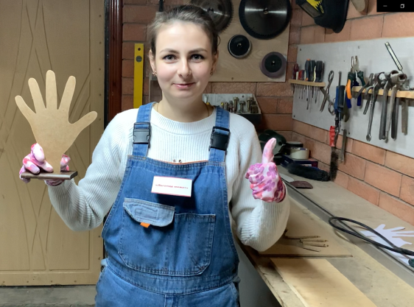
Логопедическая работа еще в большей степени, нежели в обычных воспитательных мероприятиях нуждается в использовании игровых приемов. Поэтому было создано пособие, которое может использоваться как самостоятельное, предваряющее или закрепляющее задание в коррекционной деятельности логопеда, а также как отдых. С уверенностью можно сказать, что данное пособие заключает в себе множество обучающих и развивающих возможностей. А это наиболее ценно.
Предлагаю вам поближе познакомиться с пособием «Ладошки». Его легко изготовить самостоятельно, не требует больших затрат, а так же специальной подготовки и навыков. Пособием могут пользоваться разные специалисты: логопеды, дефектологи, воспитатели и даже родители. Оно имеет форму ладошки, материал безопасен для детей, острые углы отсутствуют. Ладошка вставляется в подставку. Подставку при необходимости можно отсоединить и положить ладошку в горизонтальное положение. На каждом пальчике ладошки прикреплены липучки.
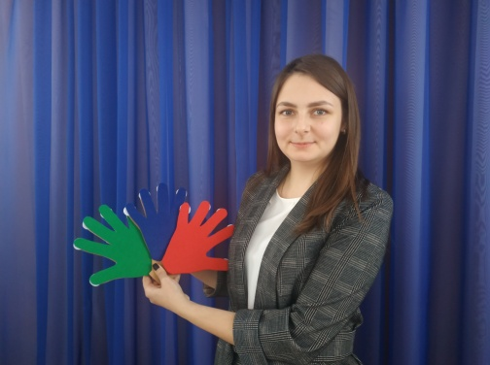
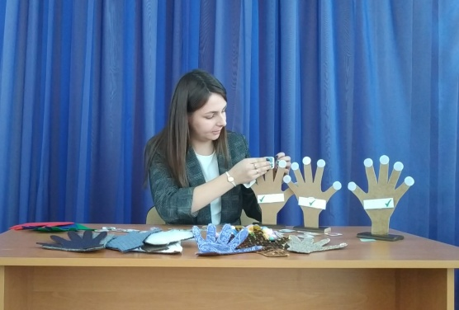
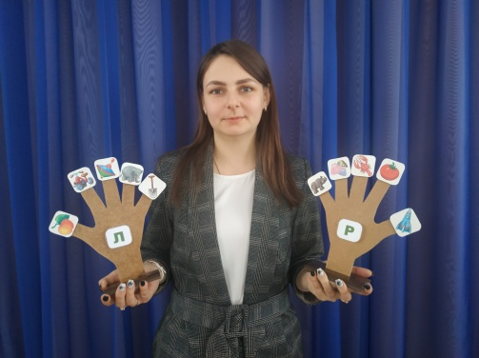
На первый взгляд «Ладошки» – это простой, но очень полезный развивающий материал для дошкольников.

Первая игра представляет из себя сменные лоскутки такни выполненные из материалов различной фактуры (гладкие и шершавые, колючие и мягкие, короткошерстные и длинношерстные и др.).
Пособие предназначено для развития тонкой пальчиковой моторики рук у детей, ведь ни для кого не секрет, что мелкая моторика — основа развития высших психических функций.
Детям раннего возраста предлагается проводить своими ручками по ладошкам, а взрослые при этом называют и описывают качество этих материалов и из которых они сделаны.
Детям постарше предлагается уже самим описать те ощущения, которые они испытывают от прикосновений.
Еще один способ использования данного материала – это игра на развитие памяти. Ладошки раскладывают в любом порядке в одну линию. Ребенок смотрит на них определенное время, а затем отворачивается. Педагог или товарищ меняет местами две ладошки. Ребенок должен отгадать, какие из них лежат на новых.
Выполняя увлекательные игровые задания, дети разовьют тонкую пальчиковую моторику рук, память, внимание, наблюдательность, расширят свой словарный запас, быстро научатся различать правую и левую стороны. Во время таких игр малыш освоит необходимые коммуникативные навыки: работа в команде, общение с другими детьми, игры по установленным правилам.
Закрепление звука в речи – это очень важный и сложный процесс в коррекции речи. Дети любят картинки, любят играть с ними, рассматривать и приклеивать их. В работе я решила все это совместить и получилась интересная дидактическая игра, которая совмещает в себе много развивающих задач!
Первый вариант игры подходит для автоматизации звуков. Подбираются картинки, в названиях которых имеется заданный звук, например звук [с]. Предлагаем ребенку по одной карточке, ребенок рассматривает картинку, называет ее и прикрепляет ее на ладошку.
Второй вариант игры подходит для дифференциации звуков. Здесь мы используем два звука, которые хотим дифференцировать в речи. Например, это звуки «Р» и «Л». Предлагаем ребенку по одной карточке, ребенок рассматривает картинку, называет ее и прикрепляет к определенной ладошке.
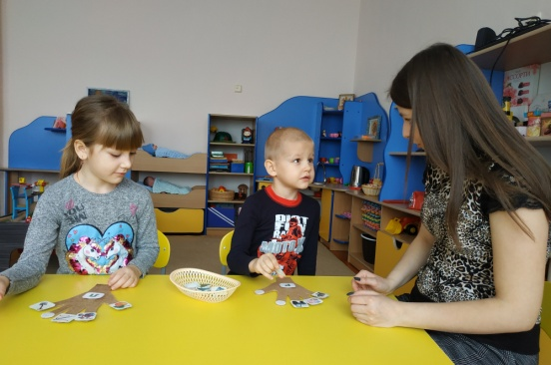
Используя карточки схемы, можно предложить ребенку найти необходимые картинки и определить в какой части слова находится автоматизируемый звук: в начале, середине или в конце.
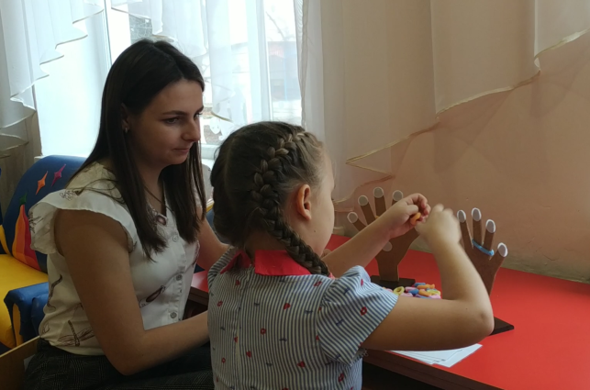
Для следующей игры нам необходимы резиночки разных цветов и карточки-образцы. Главная задача ребенка — правильно подобрать и надеть резиночки на пальцы ладошки, в соответствии с изображением на карточке. Помимо тренировки пальчиков, ребенок запоминает и соотносит цвета, учится выполнять задание по образцу, развивает координацию движений, считает.
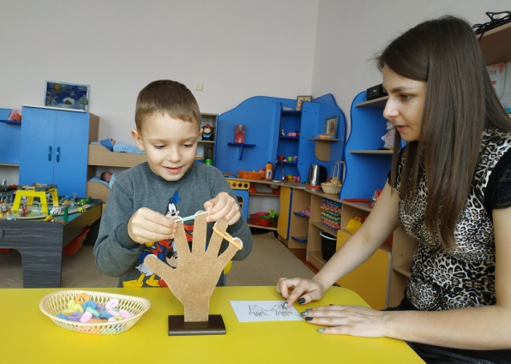
Использовав тканевые накладки трех цветов: синий, зеленый и красный, можно отработать с детьми следующие умения. Например, педагог произносит разные звуки, а ребенок должен дотронуться до той цветной ладошки, звук которой соответствует.
Например, педагог произносит звук «Б» - ребенок дотрагивается до ладошки синего цвета, педагог произносит звук «А» - ребенок дотрагивается до ладошки красного цвета, и педагог произносит звук «Пь» - ребенок дотрагивается до зеленой ладошки. Как вы уже поняли красный, синий и зеленый цвет ладошек обозначает гласный, согласный твердый и согласный мягкий звуки. Это упражнение можно усложнить, начав произносить слоги, а затем и слова.
Как вы видите, игры с этими ладошками могут быть самыми разнообразными по тематике и содержанию. Таким образом можно легко и непринужденно отработать поставленные цели и задачи. Поэтому данная методическая разработка положительно влияет на эмоциональное развитие ребенка, его речь, заинтересованность.

